**Naufal Baihaqi M**

**21083010077**

**WHILE LOOP**

While loop digunakan untuk mengeksekusi serangkaian perintah berulang kali selama suatu kondisi terpenuhi

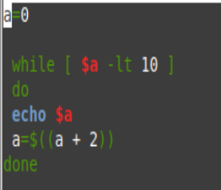

Hasil output

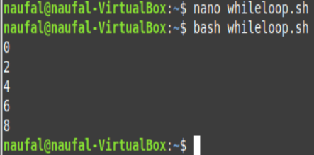

**FOR LOOP**

For loop digunakan untuk mengulang serangkaian perintah untuk setiap item pada daftar

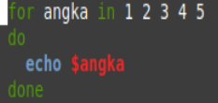

Hasil output

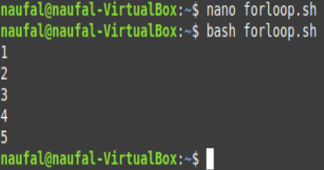

Dan juga bisa ditulis seperti dibawah ini

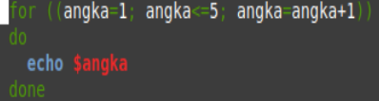

Hasil output

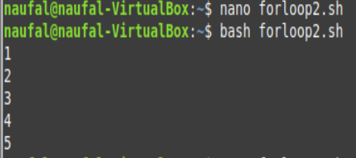

**SELECT LOOP**

Select loop digunakan Ketika kita ingin membuat sebuah program dengan beberapa daftar pilihan yang bisa dipilih oleh user, misalnya daftar menu

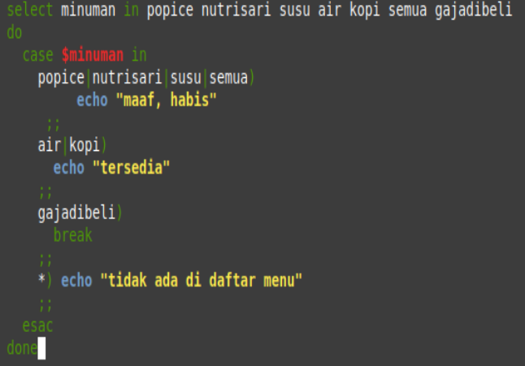

Hasil output

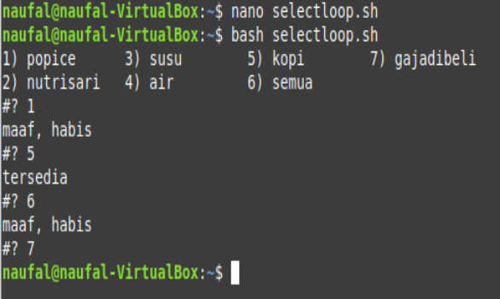

**UNTIL LOOP**

Beberapa dengan while, until loop digunakan untuk mengeksekusi serangkaian perintah berulang kali sampai suatu kondisi terpenuhi

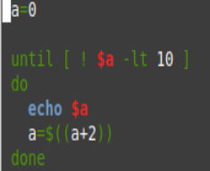

Hasil output

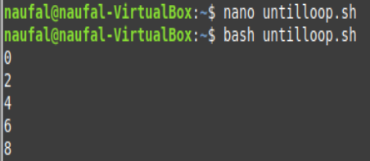

**SOAL LATIAN**

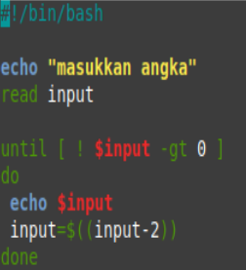

Hasil outputnya

